程序使用说明书
在分页显示模块中，展示了5种不同的分页方法：超长文本的分页显示、Ajax无刷新分页、跳转分页、上下分页和通过分页类分页。
分页运行地址：http://127.0.0.1/MR/08/02/index.php?lmbs=明日版权声明。
超长文本的分页显示：实现对文本文件中数据的分页显示，其主要应用在注册须知、公司简介、版权说明等文本类的文件输出中。如图1所示。
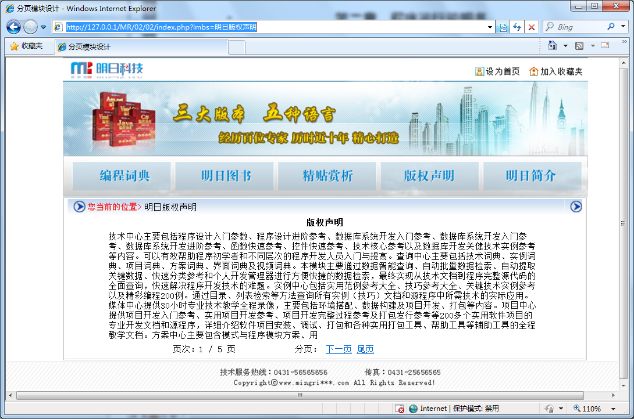
图1 PHP超长文本分页显示的运行结果
分页运行地址：http://127.0.0.1/MR/08/02/index.php?lmbs=明日简介
Ajax无刷新分页：实现数据库中数据的无刷新显示，其主要应用在一些支持视频播放的网站中，通过Ajax无刷新进行分页，不会影响到视频文件的播放。如图2所示。

图2 Ajax无刷新分页的应用
分页运行地址：http://127.0.0.1/MR/08/02/index.php?lmbs=明日编程词典
上下分页：针对当前的页面，实现上一页和后一页的跳转，也属于一种常用的分页方法。如图3所示。

图3 PHP上下分页的运行结果
分页运行地址：http://127.0.0.1/MR/08/02/index.php?lmbs=明日图书
跳转分页：针对当前的页面，实现上一页和后一页的跳转，也属于一种常用的分页方法。如图4所示。
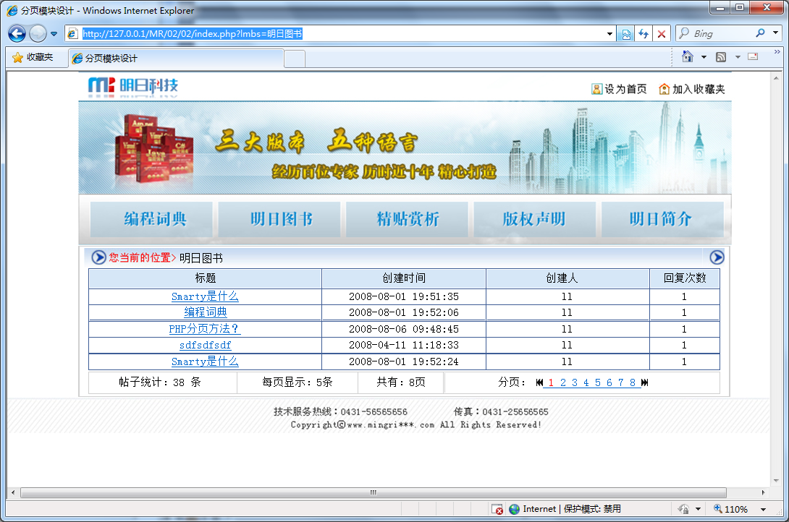
图4 PHP跳转分页的运行结果
分页运行地址：http://127.0.0.1/MR/08/01/
通过分页类分页：将一种定义好的分页方法封装到一个类中，当需要进行分页操作时，可以直接调用这个类文件，并设置相应的参数，即可实现分页的操作，无需在重新编写分页方法。这是一个比较实用的分页方法。如图5所示。

图5 分页类分页的运行结果

